 

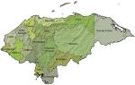

FUPRODESH

FUPRODESH

**FUNDACION PROYECTOS DE DESARROLLO PARA HONDURAS**

**CENTRO NUTRICIONAL LA CUESTA #2**

Tegucigalpa, Julio 2015

Queridos padrinos, queridas madrinas, amigos, amigas y benefactores del Centro Nutricional La Cuesta 2, 2015 avanza tan rápido que apenas nos da tiempo de sentarnos a reflexionar un poco sobre la vida que vivimos los hondureños y hondureñas sometidos a una vorágine de violencia, de crisis política y económica que afecta en lo más profundo a la población más vulnerable.

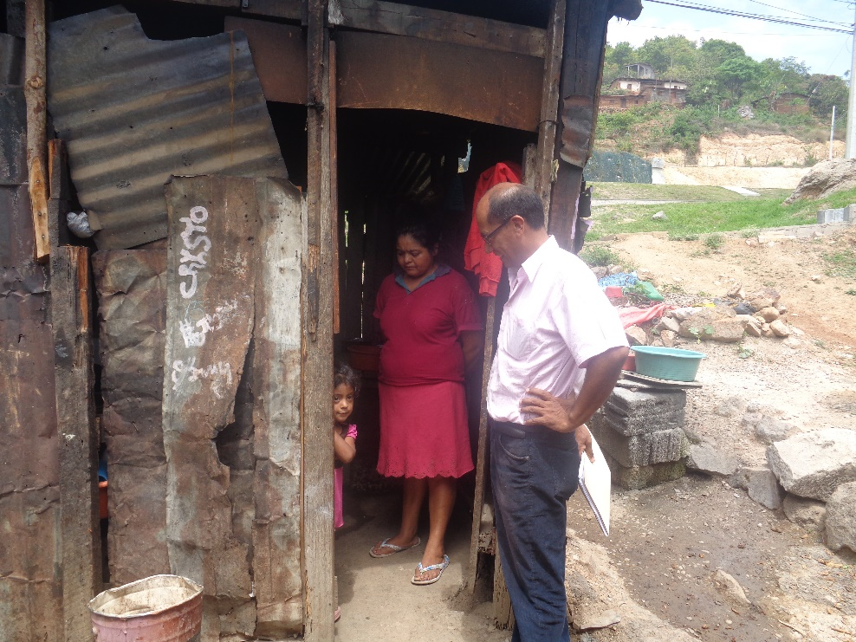

Sin embargo nos llena de esperanza el hecho de contar con la solidaridad de personas que se ocupan de que por lo menos unos pocos viviendo y clasificados en esta categoría, puedan vislumbrar un futuro prometedor para ellos y su familia.

Eso es lo que representa el Centro Nutricional la Cuesta 2, esa esperanza que se concretiza en acciones para favorecer al menos un promedio de 15 familias de una comunidad que aunque geográficamente se sitúa muy cerca de la capital, su nivel educativo y nutricional evidencia una de las zonas más alejadas del desarrollo.

Por ello los servicios que directamente reciben los niños, niñas, jóvenes y sus familias son fundamentales en ese proceso de crecimiento y desarrollo, no solo de los mismos beneficiarios, sino también, de la comunidad de la cuesta y finalmente impactando en términos porcentuales mínimos, pero favorables en la zona donde se ubican.

Cabe resaltar que el rol de la Fundación ha sido fundamental en el seguimiento técnico al centro, asegurando el apoyo a las actividades que se desarrollan para la consecución de los objetivos, verificando y apoyando in situ lo realizado, producto de ello es la contratación de un nuevo responsable ( MI CONTRATACION) para conducir todas las acciones del centro apoyado no solo por la fundación, sino también por las familias y sobre todo por los jóvenes adolescentes que realizan el rol de tutores.

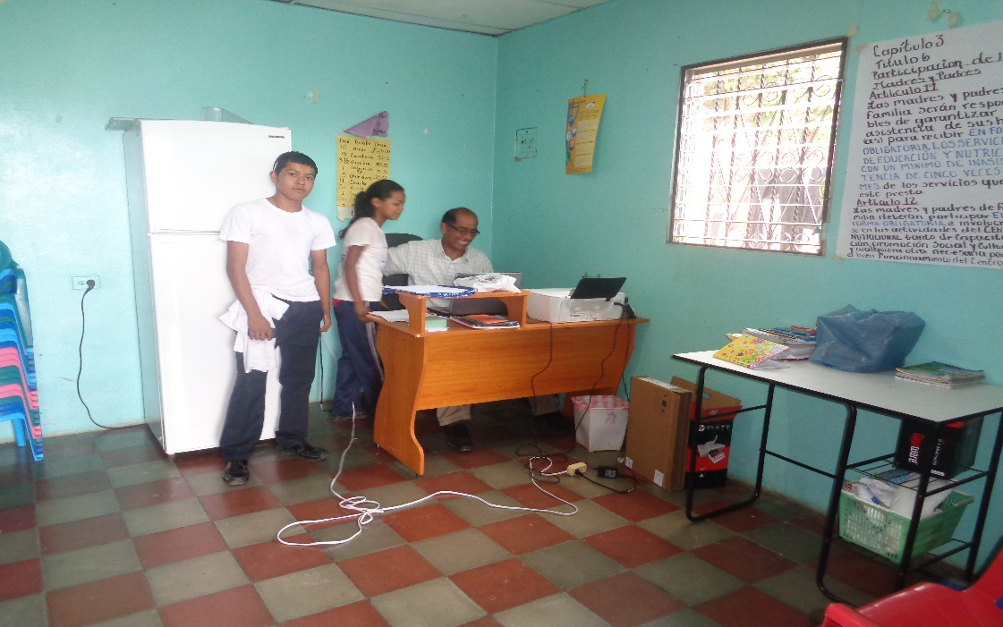

Desde mi llegada a mediados de mayo pasado; un promedio 31 niños/as, mas 4 tutores y las 3 madres que cocinan vienen cada día a recibir alimentos. Un promedio de 38 niños/as jóvenes participan del seguimiento educativo, tanto en el centro de estudios como apoyo tutorial en el centro nutricional y/o actividades lúdicas; entre ellos 4 jóvenes se integran como tutores, y dos jóvenes siguen siendo apoyados en el área educativa para que puedan continuar con sus estudios secundarios.

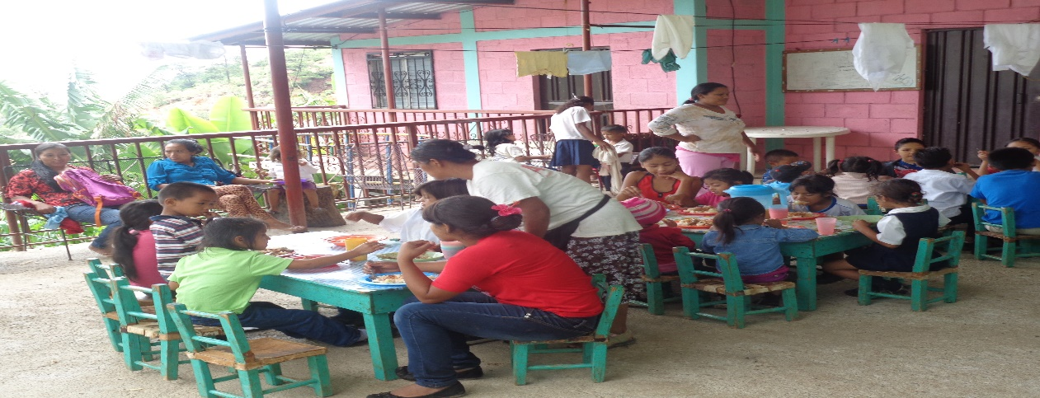

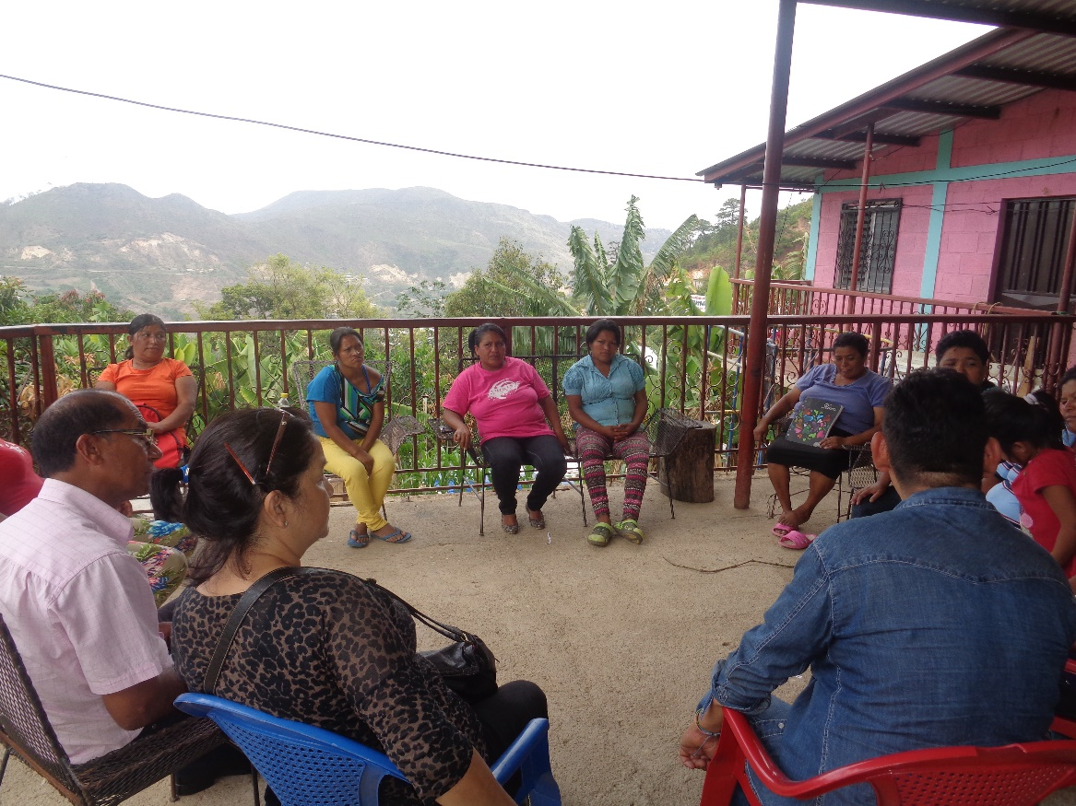

Se encaminan acciones para poner en práctica una estrategia más integral en el campo de la salud y que acompañe al área nutricional, garantizando una alimentación balanceada y nutritiva.

El huerto del centro vuelve a tomar forma y se recogen ya algunos productos de la primera siembra, los que son aprovechados en el centro para alimentación de los beneficiarios

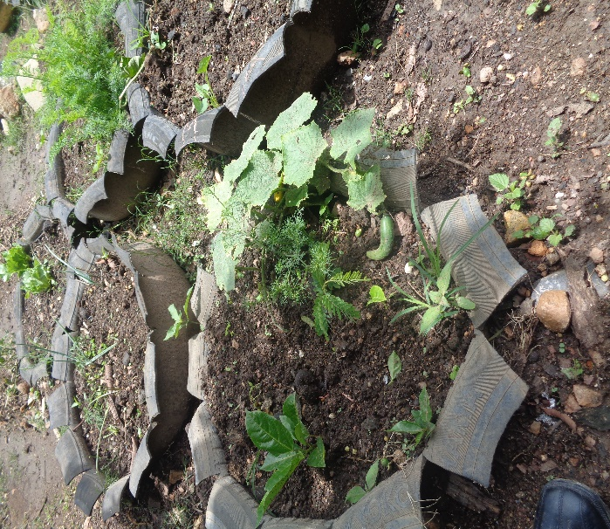 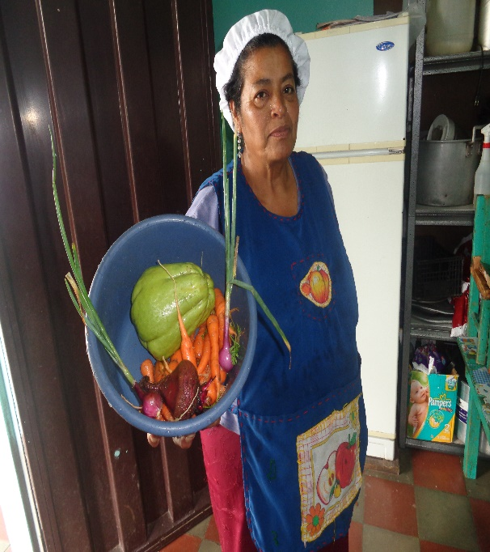

Las familias están siendo seguidas en su domicilio para conocer directamente las condiciones que viven cada una de ellas y en función de eso orientar las acciones comunitarias que se puedan planificar.

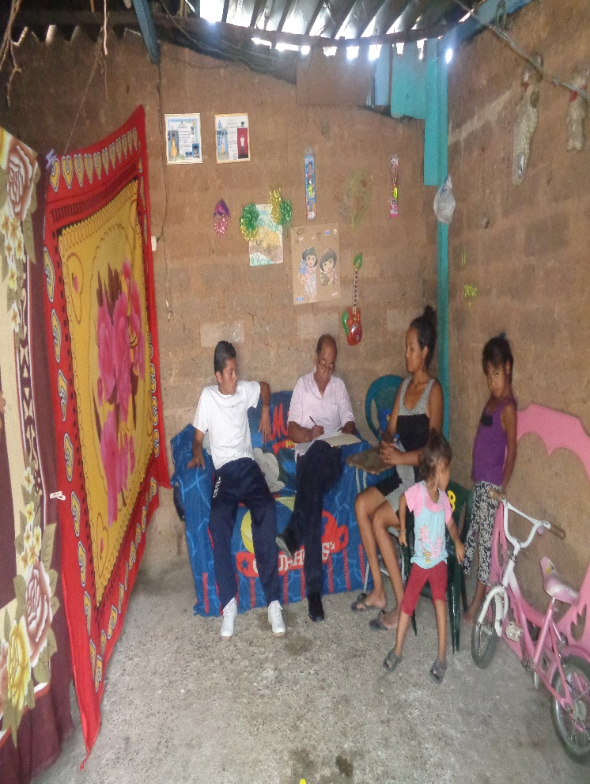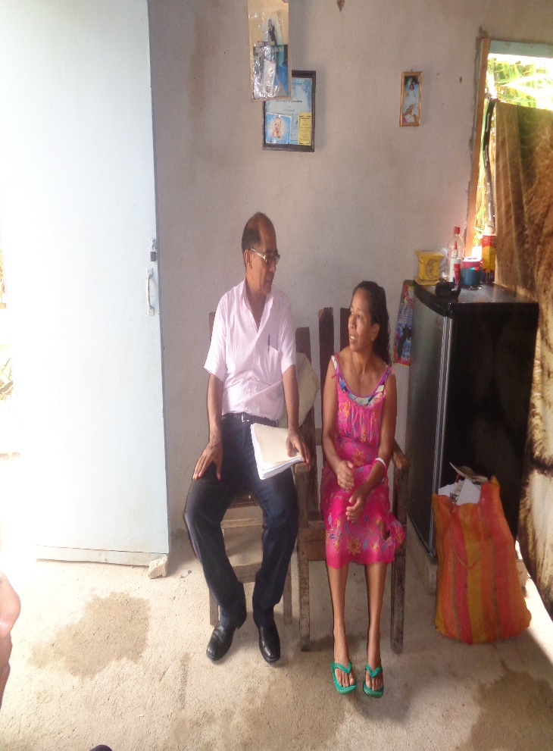  
  
Se retoma además la contratación de una educadora que brindara atención más personalizada a los niños y niñas que diariamente vienen al centro para demandar este apoyo dado las circunstancias en que ellos se desenvuelven.

Las madres y algunos padres retoman su rol, sea apoyando en la cocina, sea apoyando el huerto o en otros quehaceres que requieren su participación.

Próximamente hemos planeado desarrollar una jornada de motivación en la que participaran todos y todas con el fin de reforzar la unidad, la solidaridad y contribuir a minimizar un poco los efectos de la grave crisis de violencia a los que se enfrentan diariamente la población.

Todo ello y lo que a futuro se pueda realizar es gracias a todo el apoyo que ustedes brindan, por lo que los niños, niñas, jóvenes y familias dicen a ustedes MILGRACIAS.